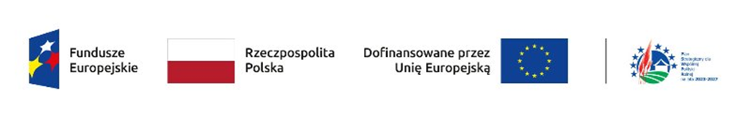
ZAŁĄCZNIK NR 3: WZÓR UMOWY Z UCZESTNIKIEM PROJEKTU (SKRÓCONY)

UMOWA UCZESTNICTWA W PROJEKCIE nr ...... / ...... / 2026
Zawarta w [Miejscowość] w dniu [Data] pomiędzy:
Stowarzyszenie Lokalna Grupa Działania „Ziemia Jędrzejowska- GRYF” reprezentowanym przez: Bogusławę Wypych – Prezesa LGD, zwanym dalej Organizatorem,
a
[Imię i Nazwisko Uczestnika], PESEL: [................................................................], zamieszkałym/ą w [Adres], zwanym dalej Uczestnikiem.

§ 1. Przedmiot umowy
Przedmiotem umowy jest określenie zasad udziału Uczestnika w projekcie pt. „LGD łączy pokolenia” współfinansowanym ze środków Unii Europejskiej.

§ 2. Zobowiązania Organizatora
Organizator zobowiązuje się zapewnić Uczestnikowi bezpłatne wsparcie w postaci:
- Warsztatu – 30h.
- Zaświadczenia po pozytywnym ukończeniu warsztatów.
- Wyjazdu integracyjno-edukacyjny.
- Udziału w organizacji wydarzenia integrująco- kulturalno-edukacyjnego.
- Materiałów dydaktycznych oraz cateringu.
§ 3. Zobowiązania Uczestnika
Uczestnik zobowiązuje się do:
- Aktywnego i regularnego uczestnictwa w zajęciach.
- Uzyskania frekwencji na poziomie minimum 80% godzin zegarowych.
§ 4. Warunki finansowe i kary
- Udział w projekcie jest bezpłatny.
- W przypadku rażącego naruszenia regulaminu, nieuzasadnionego przerwania udziału w projekcie lub przekroczenia limitu nieobecności, Organizator ma prawo żądać od Uczestnika zwrotu kosztów jego udziału (np. kosztów zakupionych materiałów, szkoleń, egzaminów), o ile taka możliwość została przewidziana w wytycznych programu.
§ 5. Postanowienia końcowe
Umowę sporządzono w dwóch jednobrzmiących egzemplarzach, po jednym dla każdej ze stron.

.................................................. ..................................................
(Podpis w imieniu Organizatora) (Czytelny podpis Uczestnika)

